中国半导体产业应该做什么？

原创 李海燕 [FT中文网](javascript:void(0);)

 2024年11月20日 17:31 北京

[从半导体看东亚竞争](http://mp.weixin.qq.com/s?__biz=MjM5NjIzOTM0MA==&mid=2650512379&idx=1&sn=aa1c31ba2e5af5c5cd334558a59329b6&chksm=bee379788994f06e70fe3aec59a3095a1e2096c786136eab0779de4da6ab0829903c82fffe3c&scene=21#wechat_redirect)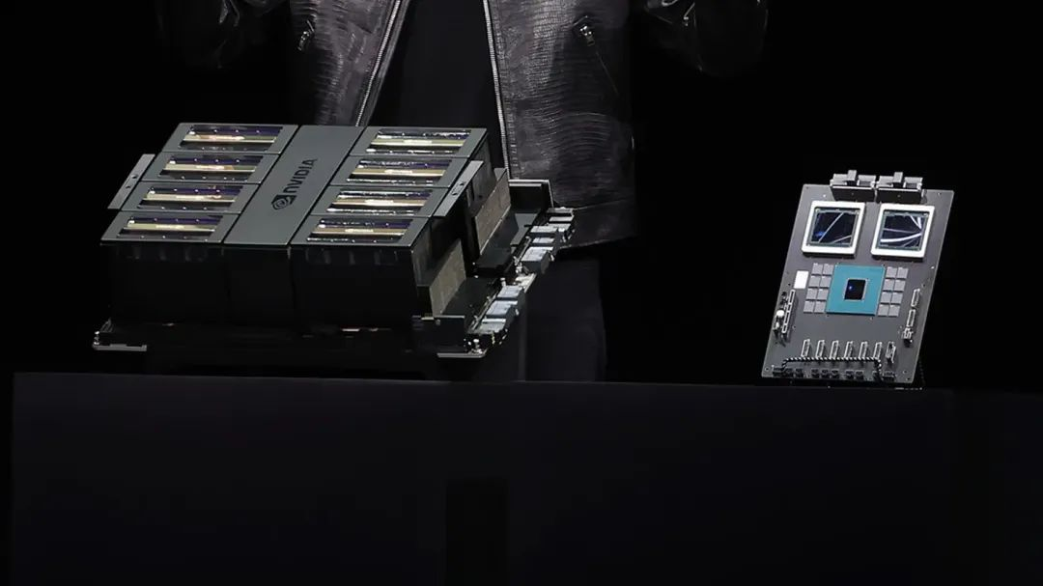

李海燕：中国是大国，产业链很全。但这并不是说，发展半导体产业不需要和其他国家合作。中国如想成为半导体第一强国，需要广泛的朋友圈。

笔者过去几年一直关注全球主要国家和地区的主要产业的发展，也一直在思考，中国半导体产业应该如何做的问题。本篇是日本半导体系列的最后一篇，作为本系列的结束篇，笔者想谈一下笔者对中国半导体行业的一点建议。

笔者的结论非常明确：中短期，中国应该发力电动汽车、功率半导体和人工智能领域的芯片，以终端的产品应用为主要的推手发展中国的半导体产业。中短期需要注意的问题，要避免过度的内卷和内耗。长期要靠基础的研发和突破，才可能让中国半导体产业真正成为全球强国。

* **半导体产品必须用在某个产品上才有用处**

半导体产业是目前最重要的产业。但是半导体元器件单独的存在是没有任何价值的。半导体产品必须在某个工业产品当中，才能发挥合适的作用。比如，CPU和DRAM在电脑当中才能发挥作用。CMOS Image Sensor在数码相机和智能手机之中才能发挥作用。

回顾过去几十年的半导体发展的历程，我们会发现形成一个半导体和终端产品的良性互动，是最理想的。也就是半导体产品不断升级换代，终端产品也不断升级换代。

从日本发展过程当中，可以非常清楚地观察到类似的现象。简单说，就是应用引领半导体产业的发展。

50年代和60年代，半导体产业的发展主要就是晶体管的应用。日本主要的应用产品是收音机和电子计算器。70年代，日本曾经有过上百家电子计算器企业。经过市场的竞争，90年代以后，日本只有夏普，佳能和卡西欧三家企业了。很多人有所不知的是，大名鼎鼎的英特尔公司研发的4004处理器是全球第一款处理器。是1970年应日本一家名为Busicom的电子计算器企业的要求而研发的，1971年正式推出产品。

日本的半导体产业90年代以后虽然逐步衰弱了，但是并不是所有细分领域都一蹶不振了。比如，索尼公司的CMOS Image Sensor（也就是把光信号转变为电子信号的半导体元器件）过去几十年一直很强。这是因为日本的照相机产业一直非常强。90年代以后，日本的照相机企业和综合电机类公司全面进军数码相机领域，占据了全球90%以上的份额。CMOS Image Sensor的像素不断提高，数码相机质量也越来越好。

日本还有一个坚挺的半导体系细分领域，那就是功率半导体。简单说功率半导体是在各种电子产业和设备中，控制电的半导体元器件，工作范围包括电压的升降，交流和直流的转换，电源的开合，电流频率的改变等。过去几十年，日本的东芝、三菱电机、富士电机、罗姆等公司一直在全球功率半导体企业的前十名中。这是因为日本在机电产品相关产品领域一直非常强大，对功率半导体有很强的需求。比如，全球第一个把IGBT（功率半导体的代表性产品）应用到列车上的国家就是日本。全球第一个推出变频空调的就是东芝公司，实现变频功能的就是功率半导体。

类似的现象在其他国家也可以观察到。德国是工业强国，但是在半导体领域明显落后于美国和日本。但是德国的英飞凌（西门子公司的半导体部分独立出来成为英飞凌）一直是全球功率半导体的第一强。这是因为德国在机电产品领域对功率元器件一直有很高的需求。西门子和东芝及日立这些公司，过去业务内容是有很大雷同的。

半导体第一强国的美国，初期对半导体产业需求主要来自美国庞大的军工产业。后期是电脑产业。现在主要是人工智能产业。

* **电动汽车和碳中和是中国的重大机遇**

笔者认为，目前全球范围正在形成第四次产业革命。这次产业革命的两条主线就是DX（digital transformation）和GX（green transformation），也就是全产业和社会整体的数字化转型和低碳化转型。今后DX的核心是人工智能，GX的核心是可再生能源取代传统化石能源的能源革命。本次的产业革命，已经在2020年前后拉开了序幕。其标志性事件有两个，一个是ChatGPT的诞生，一个是各国在巴黎协定框架下纷纷表明了本国的碳中和目标。中国是在2020年9月份表明了2030年碳达峰和2060年碳中和的国家目标。

第四次产业革命最具有代表性的工业产品就是电动汽车。目前，汽车产业面临着百年一遇的重大变革，其本质就是汽车从一个机械产品变为一个带轮子的智能电子产品。一个高端电动汽车需要有1000个左右的半导体元器件。车规级芯片的可靠性要求是高于电子级，也就是汽车上用的芯片的质量稳定性要求高于智能手机和个人电脑这些产品中芯片。

目前，在人工智能领域，中国稍逊于美国。碳中和领域，在第一轮竞争中，中国处在全球第一阵营。其本质原因是光伏、风电、水力发电、锂电池等领域都是相对成熟的产业，中国有相对优势。

一辆高端电动汽车需要1000个各种半导体元器件，几乎涵盖了目前所有的半导体的种类。目前，在电动车领域，中国处在第一阵营。

在本系列的以前的文章中，笔者也曾经分析过日美产业竞争的问题。如果没有重大的外部环境变化、技术变革、国际竞争格局、生产管理系统等因素的出现，后发国家超越发达国家是一件很难的事情。第四次产业革命，就为中国提供了百年一遇的赶超机会。

碳中和的推动，能够有效推动功率半导体和第三代及第四代半导体材料的发展。目前欧美日主要发达国家的碳中和目标为2050年。中国的碳中和目标为2060年。笔者认为，碳中和是能源革命和产业的重置，是社会的系统性变革。所谓的能源革命是以光伏和风电为代表的可再生能源逐步取代传统的化石能源（煤炭、石油和天然气）。所谓的产业的重置是指产业的低碳化转型和新一轮的产业地理布局。

碳中和的发展过程，很大一部分内容是化石能源消费转变为可再生电力消费的过程。这个背景下，稳定增长的半导体领域就是功率半导体。举一个非常简单的例子，光伏目前在全球范围稳定增加。但是光伏发的是直流电，而目前的电网是交流电。光伏发电上网需要逆变器，也就是把直流电转变为交流电，其中发挥关键作用就是功率半导体。比如，电动车的充电桩，最核心的元器件也是功率半导体。

目前，各个国家都在开展第三代半导体（碳化硅和氮化镓）和第四代半导体（氧化镓和金刚石等）的研发和应用工作。其实，第三代也好，第四代也好，都是功率半导体的材料。这些材料可以承受更高的电压、更大的电流，而且往往自身的电力损耗少。而且一些半导体材料可以应用在有放射性的场景和宇宙空间中。

* **扩大朋友圈和减少内卷是中国需要面对的课题**

中国是一个大国，也是一个产业链很全的国家。但是，这并不是说，发展半导体产业不需要和其他国家合作。相反，中国如果想成为半导体全球第一强国，需要广泛的朋友圈。

其中的道理是非常简单的，那就是只有全球有广泛的客户，有高技术的国家才能提供更加物美价廉的半导体产品。

我们思考一下，台湾地区半导体代工产业的成功就可以理解其中的道理。台积电现在的市值仅次于美国的英伟达。现代的半导体产业是一个资本密集＋人才密集的产业。美国的基础研发和设计＋全球的设备和原材料供应＋台湾地区的生产和封装，这三个因素共同为全球提供了物美价廉的半导体元器件。

目前，全球范围内，能够挑战2纳米制程的只有三家企业，台积电、英特尔和三星。因为每前进一步，需要巨额的研发费用和设备投资，其他企业已经负担不起了。曾经的台积电的对手联华电子，现在只专注7纳米以上的成熟制程，已经放弃了对先进制程的研发。

代工模式的妙处就在于通过生产不同客户的产品，最大程度的分摊了代工企业的研发费用和设备成本。但是这仅仅是第一步的成本降低。以台积电为代表的代工企业，因为大量的进行生产，积累了更多，能够提供产品良率的生产技术和技术诀窍（knowhow）。良率的快速提升是代工模式存在的本质性原因。

目前全球的人口超过了70亿，中国的人口超过了14亿。这70多亿人口中，尽可能多的人成为中国半导体企业的最终用户是决定中国半导体行业命运的关键之一。

过去十年，网络上经常流行着一些似是而非的言论。其中有一个是“中国只要掌握了技术，什么都可以做成白菜价”。类似的言论，从几个角度，其实都有有问题的。首先，能够把工业产品做成白菜价的，绝不仅仅是中国。发达国家都有过类似的发展过程。比如，50年代，一个晶体管的价格是10美元左右。现在一个苹果手机的芯片上，集合了几十亿个晶体管。过去几十年，伴随着技术的进步和规模化的生产，其他国家也把晶体管做成了白菜价。

第二个问题是，什么产业都做成白菜价，绝不是什么好事情。因为企业没有充分的利润和内部留存，很难进行进一步的研发。特别是半导体这样的资本密集型企业，依靠什么进行研发？目前我国半导体行业距离发达国家差距是10年左右。目前我国主要任务其实是模仿和消化发达国家的技术。在这个情况下，实现技术突破后，生产更加廉价的芯片是可能的。因为我们节省了一部分的研发费用。但是，到技术水平接近的时候，中国也需要付出巨额的研发费用的时候，恐怕我们也不一定能够做出白菜价。

* **中国现在就需要面对基础研究和芯片工业化技术突破的双重问题**

提到芯片问题，我们就联想到卡脖子的问题。目前，我们国家的芯片被卡脖子，本质上是一些工业技术和生产knowhow没有掌握而已。技术的掌握是需要时间的。

如果中国想成为半导体产业的第一强国，恐怕在既有的生态系统和技术体系中是不行的。这需要基础研究有所突破。过去几十年，半导体行业有个一个知名的摩尔定律。但是这个摩尔定律也基本走到终点了。今后几十年，人工智能和其背后的芯片将是全球争夺的制高点。中国是否有所突破和有所作为是关系到中国半导体产业的关键问题。

回顾日美半导体摩擦，我们有种误解就是日本在80年代后期半导体技术超过了美国。但是笔者认为，准确说是日本制造质量稳定的工业产品的能力超过了美国。而不是半导体科技本身超过了美国。这也是美国后来能够翻盘的重要原因。

2000年之后，日本不断地获得诺贝尔奖。有三位日本数学家获得过菲尔兹奖。但是笔者曾经查过日本科学家获得图灵奖的情况。图灵奖从1966年创立以来，就没有日本人获过奖。日本互联网时代和人工智能时代为什么落后，其实基础研究能力的欠缺也是重要的原因之一。

作为本系列文章的最后一篇，笔者期望下面一句话作为结束语：尊重科学，尊重市场，衷心期望中国半导体事业不断发展进步。